Juan Ignacio Duran Aracena 21.339.881-4, Jesús Alberto Carvajal Alarcón 21.260.264-7
1.1 Problemática
Problemática
El restaurante Álamos presenta dificultades en la organización y gestión de sus operaciones debido a la administración manual y poco centralizada de dos procesos críticos: la gestión de reservas de clientes y la planificación de los turnos de trabajo del personal.
En el ámbito de las reservas, la ausencia de un canal digital coordinado genera retrasos en la atención, errores humanos en el registro, duplicidad de solicitudes y dificultades para verificar en tiempo real la disponibilidad de mesas, además de demorar la confirmación o el rechazo de estas. Por otra parte, la asignación y comunicación de turnos laborales mediante métodos tradicionales provoca confusiones respecto a las jornadas asignadas, superposición horaria y dificultades para que los empleados accedan con anticipación a su planificación. Esta situación sobrecarga las tareas del administrador y afecta la experiencia del cliente al no disponer de mecanismos ágiles de consulta, seguimiento y pago.
Ante esta problemática, se propone el desarrollo de una aplicación web centralizada que automatice integralmente la gestión de reservas, la consulta de servicios y la administración de horarios, estructurando la solución en tres módulos funcionales principales:
- Módulo Público de Clientes: Permite visualizar la carta y platos del menú con sus descripciones y precios vigentes; solicitar reservas a través de un formulario digital que valida la disponibilidad de mesas por fecha, hora y sector antes de registrarlas en estado pendiente; y realizar el seguimiento público del estado de la reserva (Pendiente, Aprobada o Rechazada) mediante el código único y el RUT del cliente, integrando además una simulación de pago transaccional en línea.
- Módulo de Gestión Administrativa (Administrador): Centraliza el control de las solicitudes de reserva recibidas para su revisión, filtrado y aprobación o rechazo; ofrece herramientas para la planificación semanal de turnos del personal (respetando la restricción de un turno diario por trabajador); y permite la administración de los platos publicados en la carta digital.

- Módulo del Trabajador: Proporciona un acceso autenticado para que los trabajadores (garzones y cocineros) consulten en línea su planificación de turnos asignada para la semana y visualicen las reservas correspondientes a su servicio.

2.1 Requerimientos funcionales
- RF01 (Visualización de menú e información): El sistema debe permitir a los clientes consultar la carta digital con los platos disponibles, precios, ingredientes principales, además de la historia, ubicación y canales de contacto del restaurante.
- RF02 (Solicitud de reserva): El sistema debe permitir al cliente solicitar una reserva ingresando su nombre, apellido, identificador (RUT), teléfono de contacto, fecha, hora, sector o mesa y un plato opcional.
- RF03 (Validación de disponibilidad en tiempo real): El sistema debe comprobar la disponibilidad de la mesa o sector en la fecha y hora seleccionadas antes de registrar la reserva, bloqueando solicitudes duplicadas o sobrepuestas.
- RF04 (Asignación de estado inicial y código): Al registrarse una reserva válida, el sistema debe asignarle automáticamente el estado "Pendiente" y generar un código identificador único para su seguimiento.
- RF05 (Consulta pública de estado): El sistema debe permitir al cliente consultar el estado de su reserva ("Pendiente", "Aprobada" o "Rechazada") y el estado de su pago, ingresando su código único y su identificador (RUT).
- RF06 (Simulación de pago en línea): El sistema debe permitir registrar una transacción simulada asociada al monto de la reserva consultada, actualizando su estado de pago a "Pagado" sin solicitar datos bancarios reales.
- RF07 (Autenticación y control de acceso por rol): El sistema debe restringir el acceso administrativo mediante inicio de sesión con correo y contraseña, diferenciando los permisos y vistas entre el rol de Trabajador y el de Administrador.
- RF08 (Gestión y resolución de reservas - Administrador): El administrador debe poder visualizar el listado completo de solicitudes de reserva, filtrarlas por fecha o estado, y cambiar su estado a "Aprobada" o "Rechazada", además de poder eliminarlas si corresponde.
- RF09 (Planificación semanal de horarios - Administrador): El administrador debe poder asignar, modificar y eliminar la jornada laboral semanal de los trabajadores, limitando la asignación a un máximo de un turno diario por trabajador.
- RF10 (Consulta de turnos asignados - Trabajador): El trabajador autenticado debe poder visualizar exclusivamente sus horarios de trabajo semanales vigentes.
- RF11 (Visualización de reservas del servicio - Trabajador): El trabajador debe poder visualizar la lista de reservas aprobadas correspondientes a su turno y sector asignado.
- RF12 (Gestión del catálogo de menú - Administrador): El administrador debe poder listar, agregar y actualizar los platos disponibles en la carta digital con sus respectivos precios y descripciones.
2.2 Requerimientos no funcionales
- RNF01 (Disponibilidad): El sistema debe garantizar una disponibilidad operativa mensual mínima del 99,5% durante los horarios de atención y servicio del restaurante, admitiendo un tiempo máximo acumulado de indisponibilidad no programada de 3,6 horas al mes.
- RNF02 (Rendimiento y tiempo de respuesta): El tiempo de respuesta del servidor (FastAPI) para consultas de disponibilidad de mesas y registros de reservas no debe superar los 1,5 segundos en el percentil 95 ($P_{95}$), soportando una carga simultánea de al menos 50 usuarios concurrentes sin degradar la experiencia.
- RNF03 (Integridad de datos y concurrencia): El motor de persistencia debe evitar sobreventas o duplicidades de reservas mediante restricciones de unicidad o índices compuestos sobre la tupla (fecha, hora, lugar/mesa), impidiendo que dos clientes reserven la misma mesa en el mismo bloque temporal.
- RNF04 (Usabilidad y eficiencia de interacción): El flujo para completar una solicitud de reserva debe estructurarse en no más de 3 pasos lógicos, permitiendo que un usuario nuevo complete el formulario en menos de 2 minutos sin necesidad de capacitación previa o asistencia técnica.
- RNF05 (Seguridad de credenciales): Las contraseñas del personal administrativo y trabajadores deben almacenarse protegidas criptográficamente en el campo clave_hash utilizando algoritmos de derivación de claves seguros (como bcrypt con un factor de trabajo $≥12$), quedando estrictamente prohibido el almacenamiento o persistencia de contraseñas en texto plano.
- RNF06 (Accesibilidad visual): Todos los elementos visuales interactivos y de texto en la plataforma deben cumplir con las directrices de accesibilidad WCAG 2.1 nivel AA, garantizando un ratio de contraste mínimo de 4.5:1 entre los textos y sus fondos, además de acompañar cualquier cambio de estado (como reservas aprobadas o rechazadas) con texto descriptivo y no depender exclusivamente del color.
2.3 Actores del sistema

Cliente: Persona que utiliza el sistema para realizar solicitudes de reserva, sin requerir autenticación ni iniciar sesión. Su interacción se limita al ingreso de los datos necesarios para gestionar la solicitud.

Administrador: Usuario autenticado que posee permisos de gestión dentro del sistema. Es responsable de administrar las solicitudes de reserva, gestionar los horarios de los trabajadores y supervisar la asignación de reservas según las zonas de trabajo.

Trabajador: Usuario autenticado que posee permisos asociados a su función dentro del sistema. Puede consultar sus turnos asignados y visualizar las reservas aprobadas que correspondan a su respectiva zona de trabajo.

2.4 Diagrama de casos de uso
El diagrama de casos de uso modela las interacciones entre los distintos tipos de usuarios y los servicios provistos por la plataforma del restaurante Álamos. El diseño define de manera explícita el límite del sistema, ubicando a los actores en el exterior de dicha frontera y diferenciando sus responsabilidades y niveles de acceso:
Actores y casos de uso del sistema
Cliente Actor externo no autenticado que interactúa con las funciones públicas del restaurante:
- Consultar información del restaurante: Permite conocer los antecedentes y canales del establecimiento. Actúa como caso de uso base que se extiende opcionalmente mediante los siguientes casos de uso:
  - Ver menú (<<extend>>): Consulta el catálogo de platos, ingredientes y precios vigentes.
  - Ver historia del local (<<extend>>): Visualización de la reseña y propuesta gastronómica del restaurante.
  - Consultar ubicación (<<extend>>): Información geográfica y dirección física del local.
  - Consultar contactos (<<extend>>): Datos de contacto telefónico y canales de atención.
- Hacer reserva: Registro de una solicitud de mesa indicando datos de contacto, fecha, horario, sector y plato opcional.
- Consultar estado de reserva: Seguimiento del estado de una reserva registrada ("Pendiente", "Aprobada" o "Rechazada") y acceso a la simulación de pago mediante el código de reserva y el identificador del cliente.
Trabajador Usuario operativo autenticado (garzones y personal de cocina) con acceso restringido a la visualización de sus actividades laborales:
- Iniciar sesión: Validación de credenciales de acceso institucional (correo corporativo y contraseña).
- Consultar horarios asignados: Visualización de la planificación semanal de turnos laborales vigentes.
- Ver reservas del turno: Consulta de las reservas confirmadas asociadas a su horario y área de servicio.
Administrador Usuario autenticado con privilegios completos para la gestión operativa y administración de recursos:
- Iniciar sesión: Validación de credenciales con privilegios de nivel administrativo.
- Gestionar reservas: Supervisión de las solicitudes recibidas por los clientes. Este caso de uso se extiende en dos acciones resolutivas:
  - Aprobar reserva (<<extend>>): Confirmación de la solicitud de mesa para el cliente.
  - Rechazar reserva (<<extend>>): Desestimación formal de la reserva en el sistema.
- Gestionar horarios de trabajadores: Asignación, actualización y eliminación de los turnos semanales del personal, manteniendo la restricción de un turno por día por trabajador.
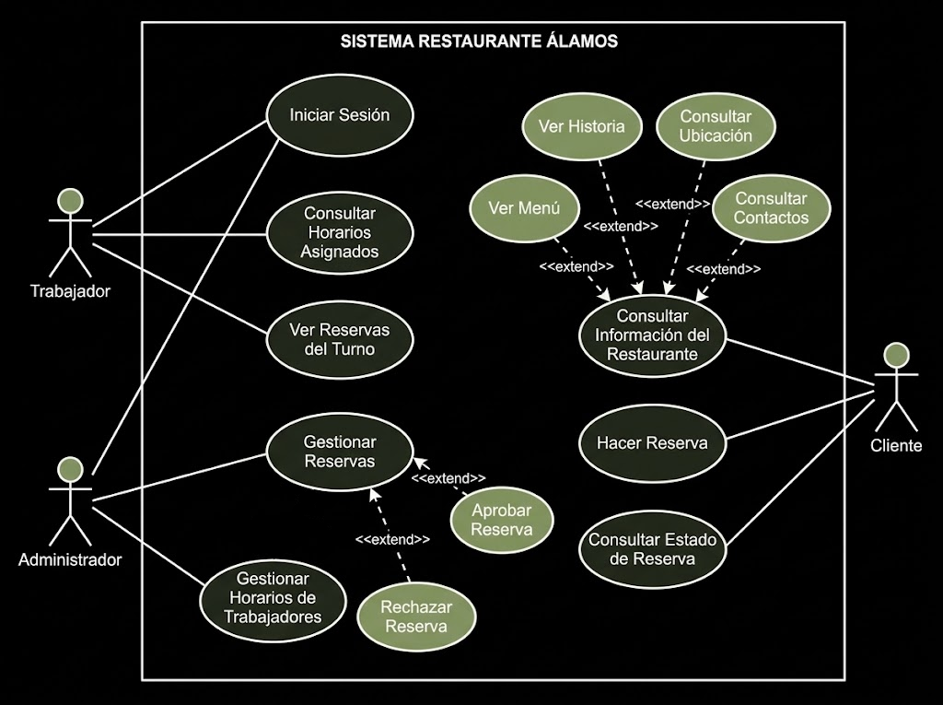
Tecnologías utilizadas
FastAPI
Para el desarrollo del backend se utilizará FastAPI, un framework web de Python orientado a la construcción de APIs. Se seleccionó debido a su facilidad de implementación, buen rendimiento y capacidad para organizar el backend de manera modular, permitiendo separar las distintas funcionalidades del sistema y facilitar su mantenimiento.
SQLite
Como sistema de gestión de base de datos se utilizará SQLite, debido a su facilidad de implementación, bajo consumo de recursos y ausencia de la necesidad de utilizar un servidor de base de datos independiente. Además, permite almacenar la información en un único archivo y presenta una buena integración con Python, lo que facilita su utilización junto con FastAPI.
ngrok
Para las etapas de desarrollo y pruebas se utilizará ngrok, permitiendo exponer temporalmente el backend a Internet mediante una dirección pública. Esto facilita el acceso a la API desde dispositivos externos sin requerir la implementación inicial de un servidor público o la configuración de puertos en el router. Además, dispone de una opción gratuita que permite reducir los costos durante las etapas de desarrollo y prueba.

2.6 Diagramas de secuencia
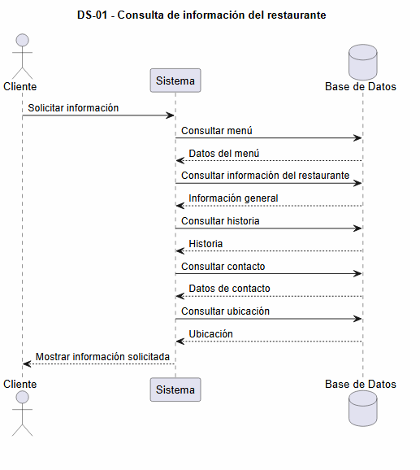

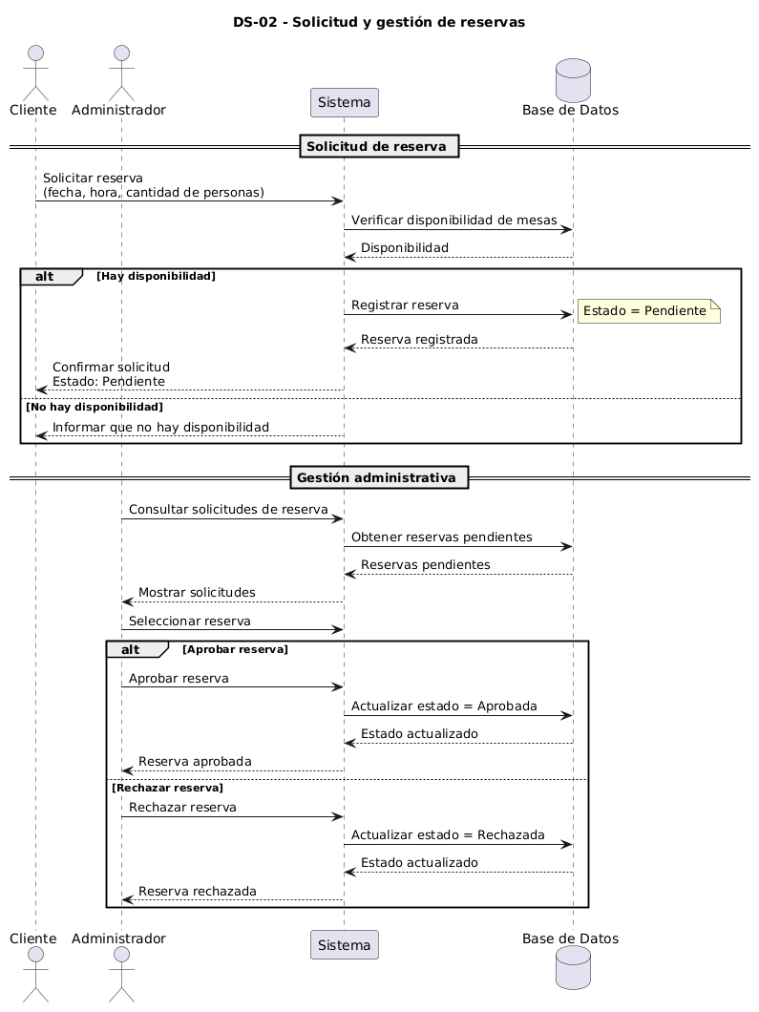
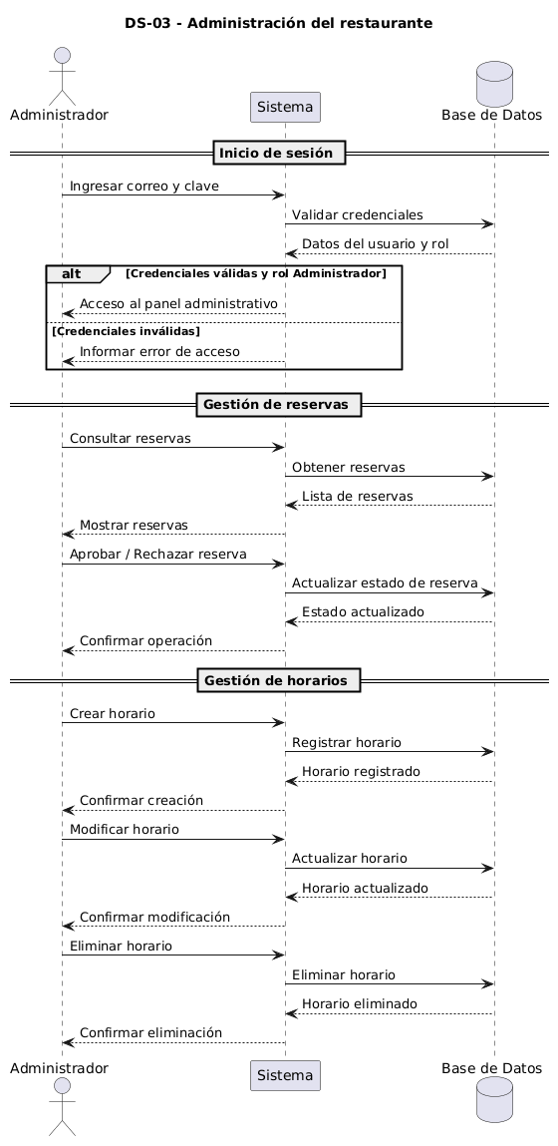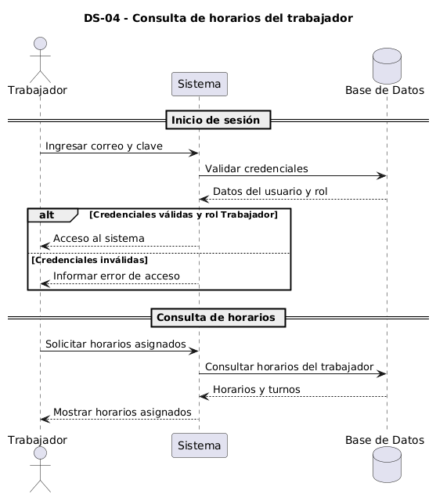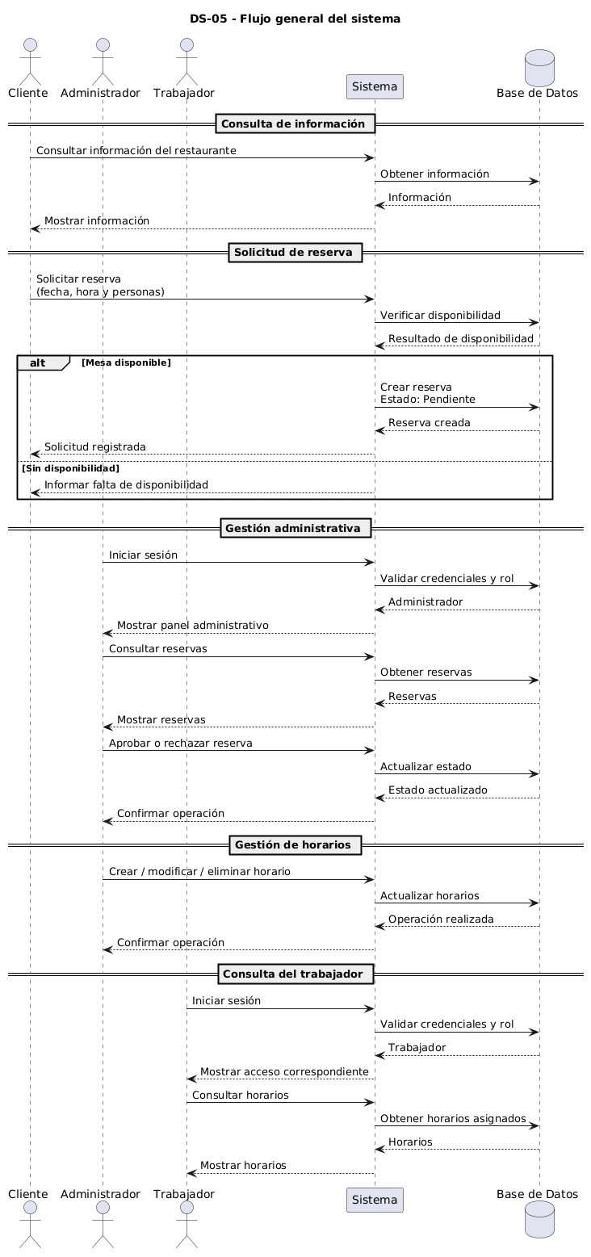

3.1 Prototipo: Pagina web
Identidad visual y colores
Los mockups mantienen la identidad del restaurante Álamos mediante una paleta de verde oscuro, blanco cálido y tonos neutros. El verde se utiliza en acciones principales, navegación y elementos destacados, mientras que el fondo claro favorece la lectura del contenido.
Tipografía y jerarquía
La interfaz utiliza Inter como tipografía principal. Los títulos tienen mayor tamaño y peso que los textos descriptivos y las etiquetas, permitiendo identificar primero el objetivo de la pantalla y después la información necesaria para completar la tarea. La tipografía de la interfaz se mantiene independiente de Aptos, utilizada en el cuerpo de este informe.
Componentes consistentes
Se reutilizan botones, campos de formulario, tarjetas, etiquetas de estado, mensajes y ventanas de confirmación. Las acciones principales, como solicitar una reserva o guardar cambios, utilizan botones verdes; las secundarias, como volver o cancelar, mantienen un estilo de menor énfasis. Las acciones destructivas se distinguen mediante su texto y el estilo de confirmación.
Legibilidad y organización
El contenido se organiza mediante tarjetas, secciones y espacios entre elementos. Los campos conservan etiquetas visibles y los formularios agrupan la información relacionada. Los estados Pendiente, Aprobada y Rechazada se presentan con texto y color, por lo que no dependen únicamente del color.
Navegación según el actor
El sitio público dispone de accesos a Inicio, Menú, Reservar y Consultar reserva. El acceso del personal conduce a los paneles de administrador y trabajador. La administración agrupa reservas, trabajadores, horarios y menú; el trabajador dispone de sus horarios y reservas. Esta separación permite presentar las tareas de cada actor sin cargar la navegación del cliente con funciones administrativas.

Flujo de reserva y consulta
El cliente puede revisar un plato del menú y pasar al formulario de reserva. El formulario organiza los datos de contacto y las preferencias de fecha, hora, plato y lugar; también presenta un resumen del plato. Después del envío, la pantalla de confirmación muestra el código y el estado de la solicitud. La consulta utiliza el código de reserva y el identificador del cliente para representar el seguimiento.
Gestión y confirmación de acciones
Las vistas administrativas organizan las reservas mediante filtros y resultados con sus estados. Las ventanas de confirmación permiten revisar acciones como aprobar, rechazar o eliminar antes de ejecutarlas. En horarios, se representa la selección del trabajador y su planificación semanal, manteniendo la consulta del trabajador separada de las acciones de gestión del administrador.
Formularios y mensajes al usuario
El diseño contempla errores asociados a los campos, mensajes de confirmación y avisos que explican el resultado de una operación. También incluye estados para una reserva no encontrada, una lista sin resultados y un trabajador sin horarios asignados.
Pago simulado y manejo de errores
El flujo de pago muestra el resumen y el monto, e indica que la operación es una simulación sin cobro real ni solicitud de datos bancarios. La confirmación del pago se distingue del estado de aprobación de la reserva. El prototipo contempla además un mensaje de error de conexión con una acción Reintentar.

Recorridos principales
- Cliente: Inicio → Menú → Solicitar reserva → Confirmación → Consulta y detalle → Pago simulado.
- Administrador: Acceso del personal → Panel → Gestión de reservas, trabajadores, horarios y menú.
- Trabajador: Acceso del personal → Mis horarios → Consulta de reservas.

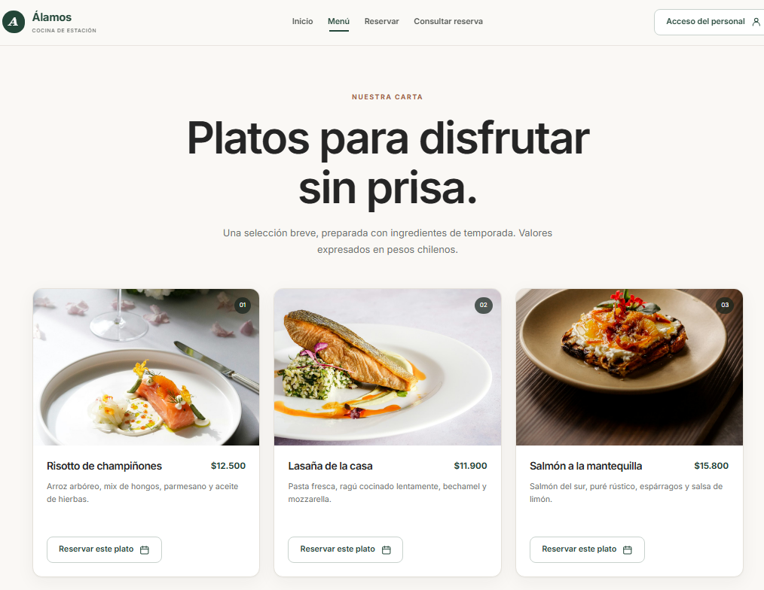
Figura 6. Aparatado de Menú (Carta).

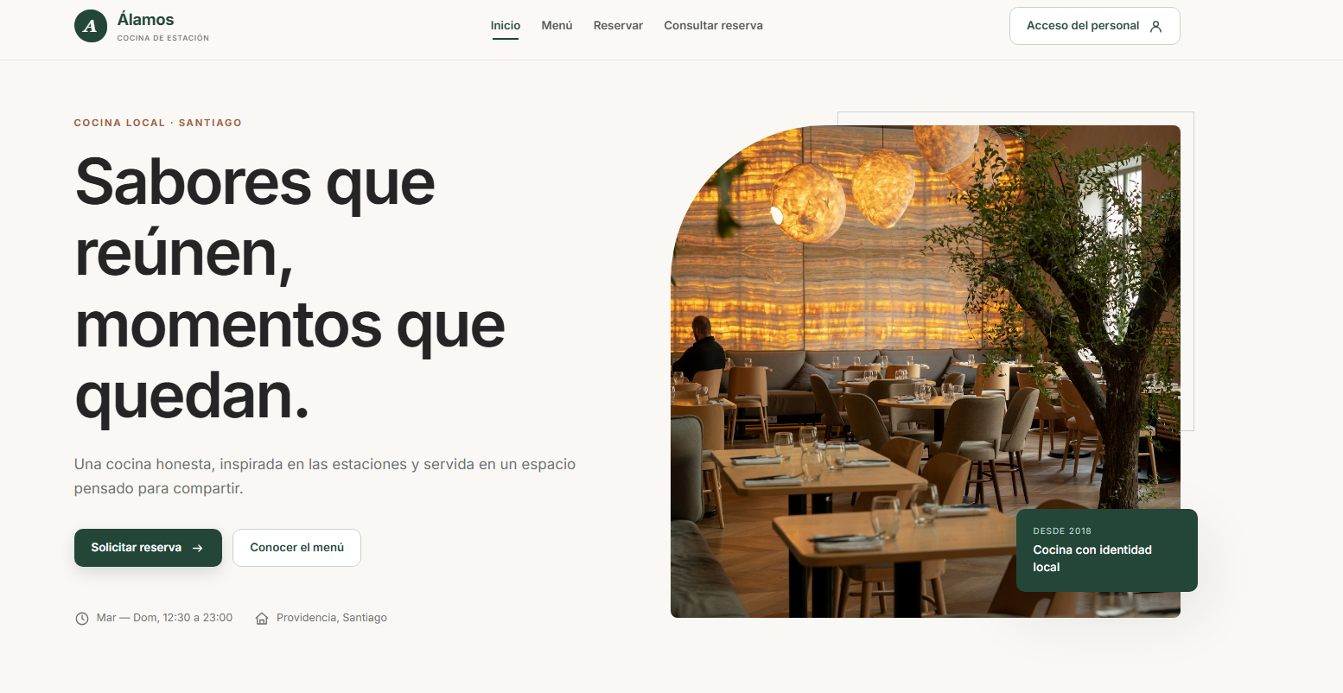
Figura 7. Menú de Inicio.
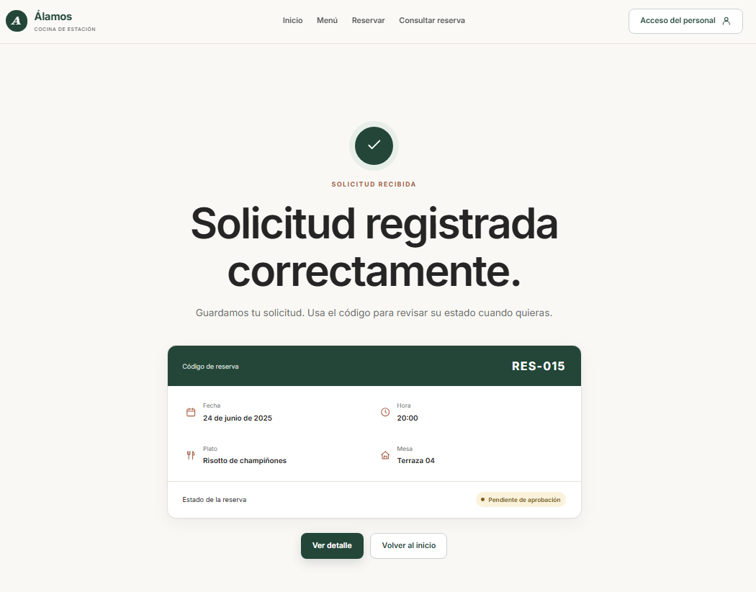
Figura 8. Muestra de Solicitud registrada

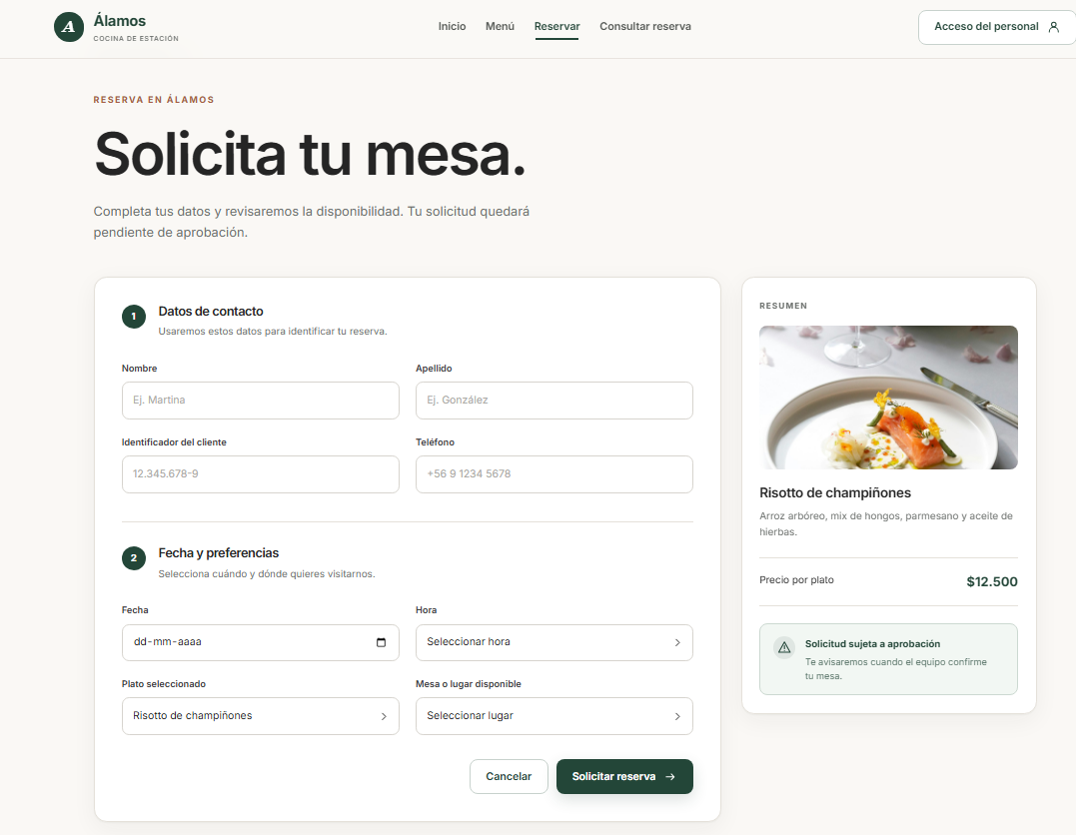
Figura 9. Aparatado de Hacer reservas
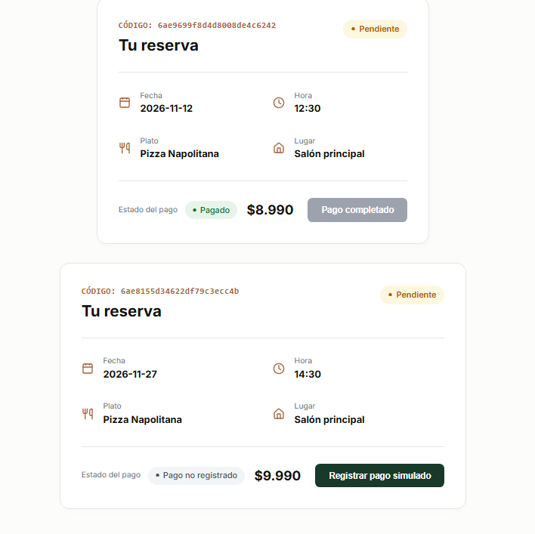Figura 10. Pago Simulado
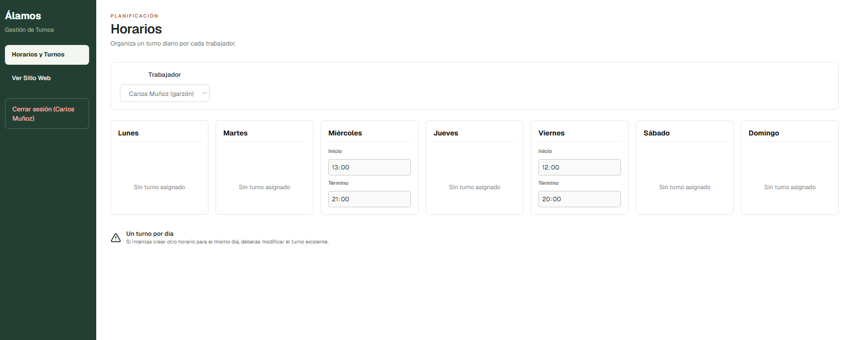
Figura 11. Vista de horarios de los trabajadores
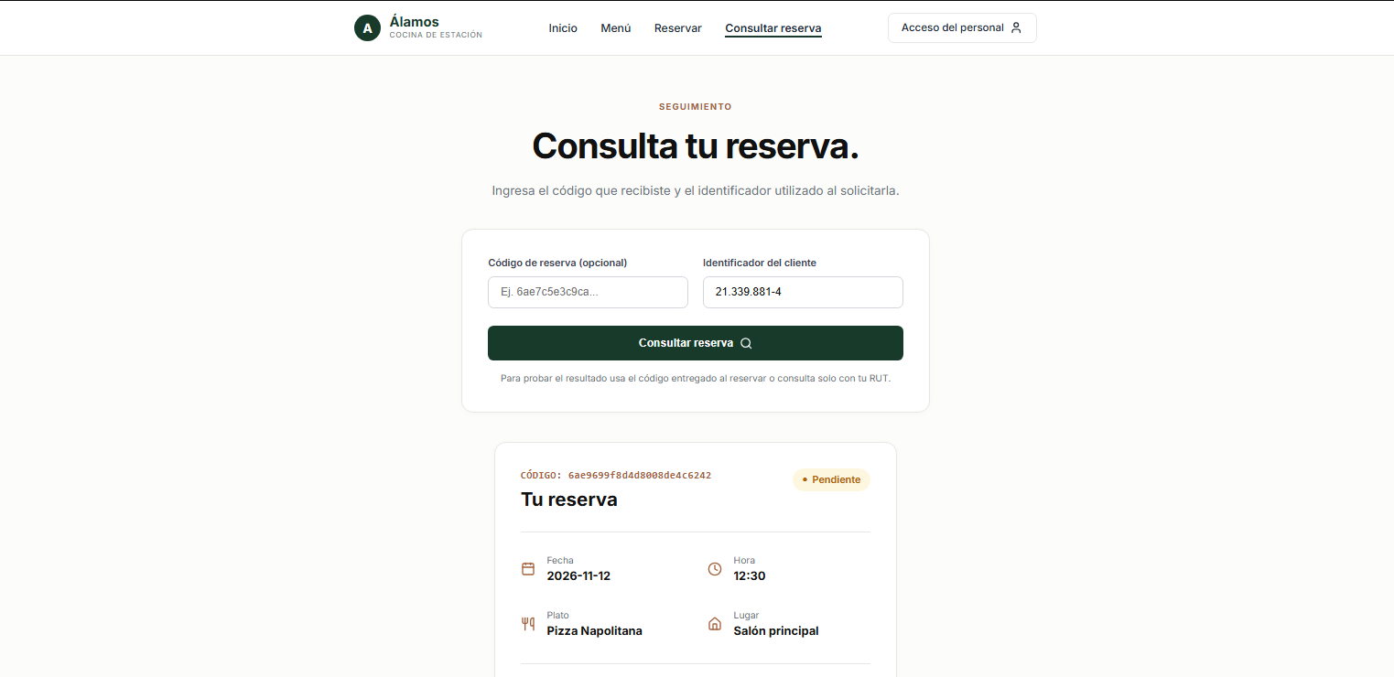
Figura 12. Apartado de Consultas de reservas
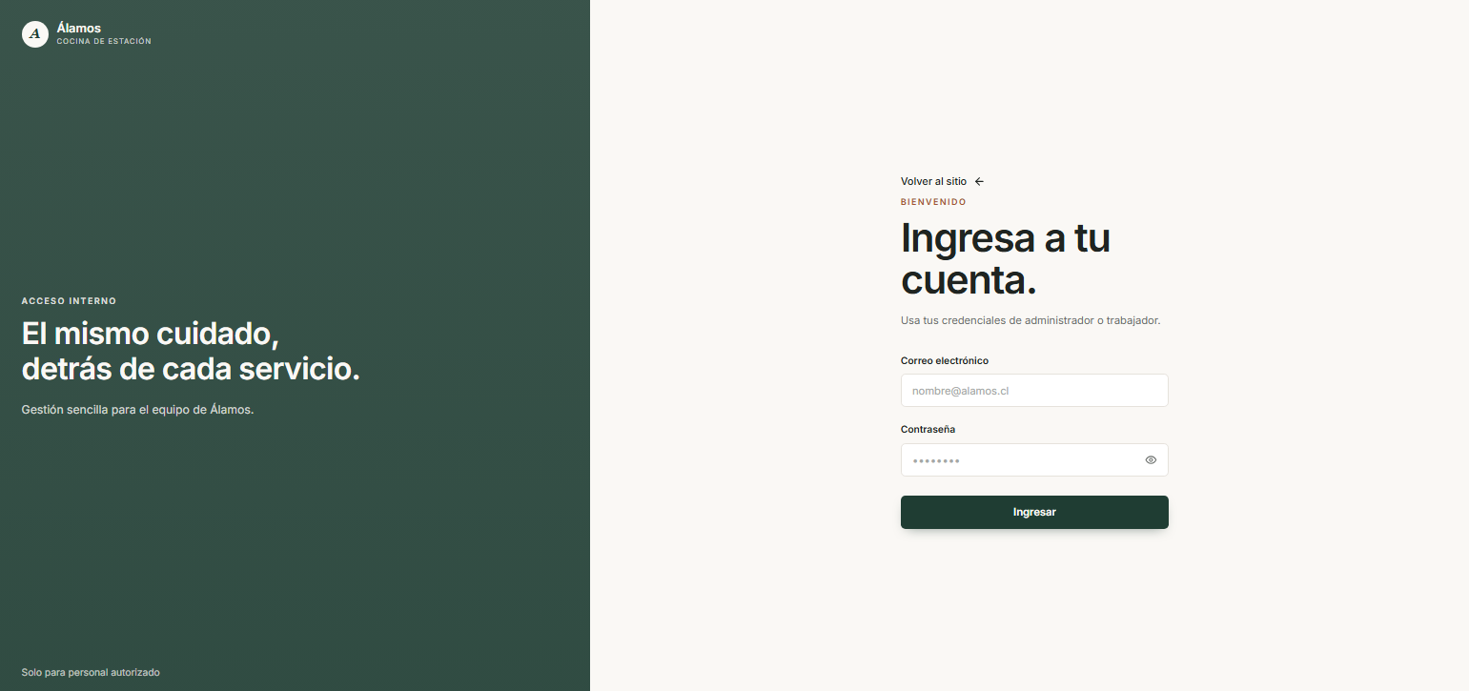
Figura 13. Log in para trabajadores y administradores.
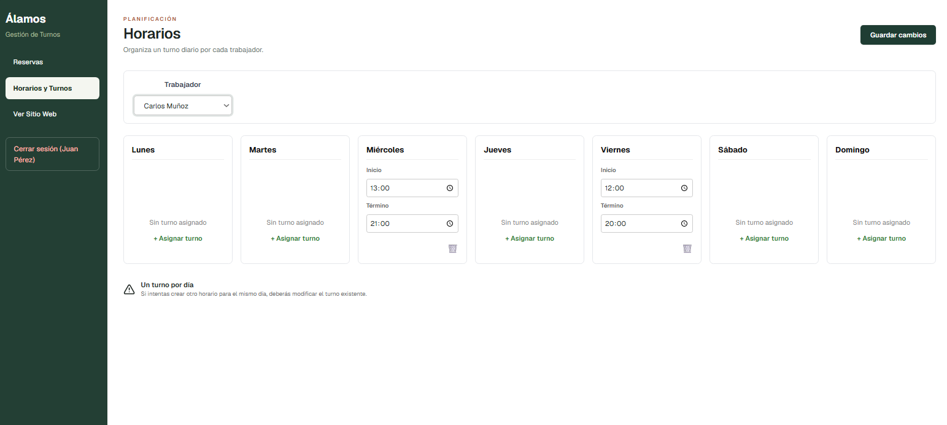
Figura 14. Modificar Horario de trabajadores.

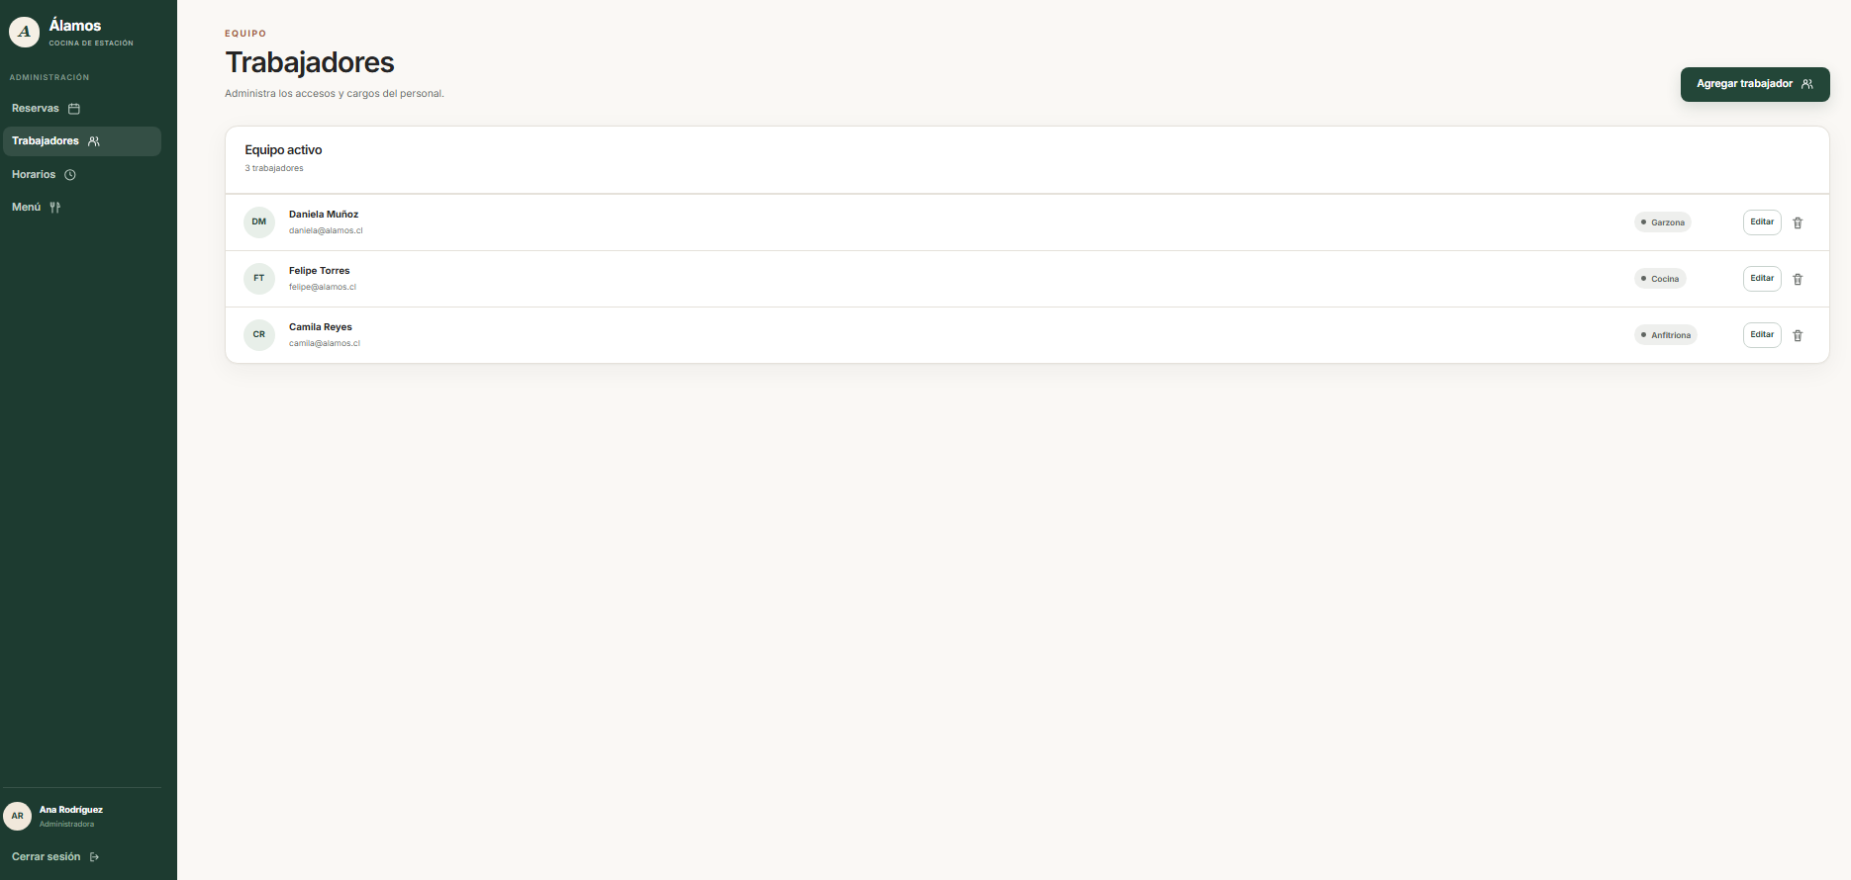
Figura 15. Agregar un nuevo trabajador

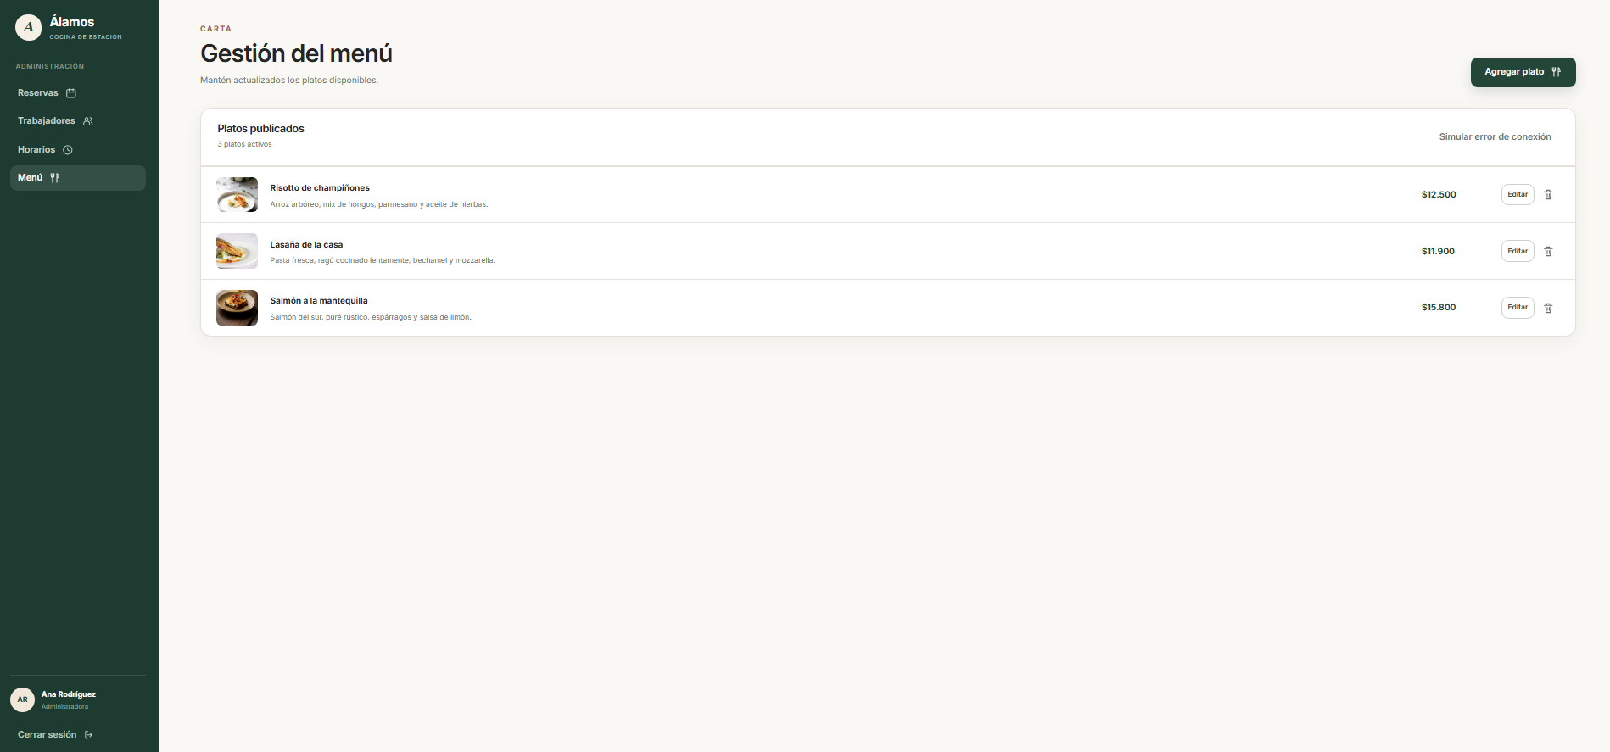
Figura 16. Vista de administrador Crear un Menú
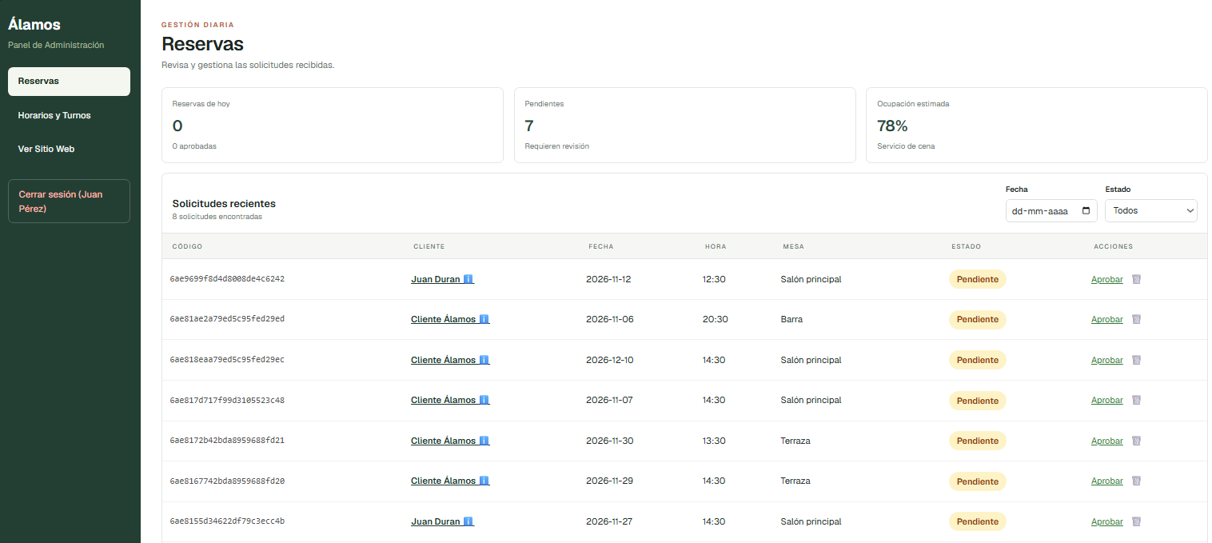
Figura 17. Aprobar/rechazar reservas vista admin
4.1 Modelo relacional

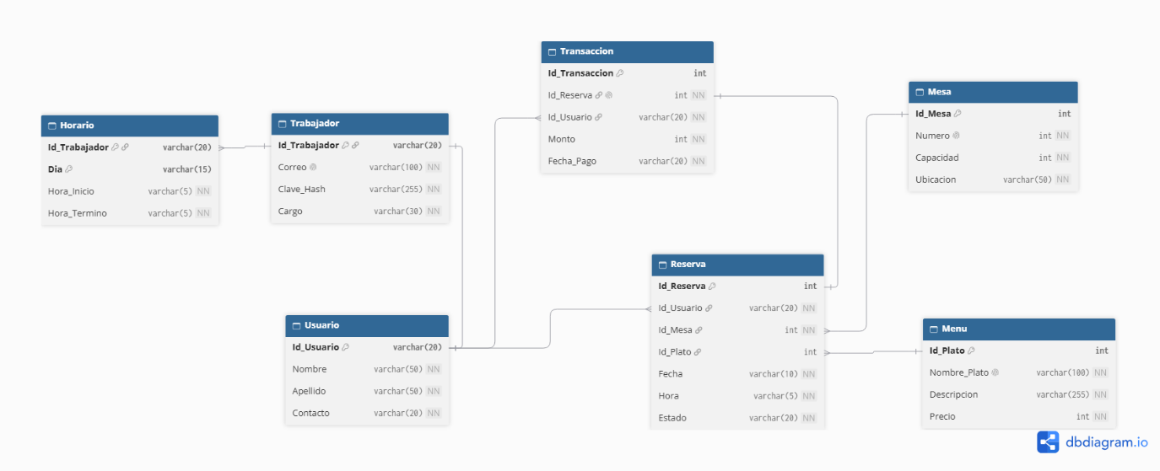
Modelo relacional

4.3 Traspaso del modelo relacional a MongoDB
El modelo relacional original está compuesto por 7 tablas: Usuario, Trabajador, Horario, Mesa, Menú, Reserva y Transacción. En un paradigma no relacional enfocado en el rendimiento y la escalabilidad, la creación ingenua de una colección por cada tabla relacional genera sobrecostos innecesarios en operaciones de unión (joins). Por ello, el modelo se consolida en 3 colecciones optimizadas (usuarios, menus y reservas), integrando los datos laborales y turnos del trabajador de manera jerárquica dentro de usuarios, embebiendo la información física de la mesa como atributo de ubicación (lugar) en reservas, y registrando la transacción simulada de forma embebida dentro de su respectiva reserva.
El diseño considera las siguientes consultas principales del restaurante:
- Consultar los datos personales, laborales y turnos semanales de un trabajador desde un único documento.
- Consultar el historial de reservas de un usuario filtradas por estado y fecha.
- Consultar el detalle de una reserva y su comprobante de transacción simulada.
- Consultar el catálogo del menú y filtrar los platos por precio o disponibilidad.
- Consultar y listar reservas por fecha y estado desde el panel de administración.
- Consultar públicamente el estado de una reserva y de su pago mediante el código único de seguimiento (codigo) y el identificador del cliente (identificador).
- Validar en tiempo real la disponibilidad de mesas por fecha, bloque horario y sector antes de registrar una nueva reserva.

Estas consultas orientan la distribución de los datos y justifican técnicamente qué información se embebe para favorecer lecturas rápidas y cuál se referencia para evitar crecimiento desmedido en los documentos.
A continuación, la propuesta organiza las 7 tablas originales en tres colecciones principales:

Tabla original | Destino en MongoDB | Motivo principal
Usuario | Colección usuarios. | Mantener los datos personales de cada usuario.
Trabajador | Objeto trabajador dentro del usuario. | Consultar conjuntamente los datos personales y laborales.
Horario | Arreglo trabajador.horarios. | Consultar la planificación semanal vigente del trabajador.
Mesa | Campo embebido lugar en reservas. | Almacenar directamente el sector físico asignado (ej. Terraza 04) optimizando la lectura.
Menu | Colección menus. | Administrar el catálogo independientemente de las reservas.
Reserva | Colección reservas. | Mantener el historial sin hacer crecer el documento del usuario.
Transacción | Objeto transacción dentro de la reserva. | Consultar el pago simulado junto con la reserva.

Usuario y trabajador
La información del trabajador se guarda dentro del documento del usuario porque ambos comparten la misma identidad y sus datos se consultan conjuntamente. El objeto trabajador contiene correo corporativo, credencial protegida criptográficamente (clave_hash) y cargo asignado. Los usuarios que corresponden exclusivamente a clientes no incluyen este subdocumento. De este modo, los datos personales no se duplican en colecciones adicionales y es posible recuperar el perfil y las atribuciones del trabajador mediante una sola operación de lectura.

Trabajador y horario
Los horarios se almacenan como un arreglo de subdocumentos (horarios) dentro del objeto trabajador. Esta decisión permite consultar su planificación semanal de forma atómica junto con sus datos personales y laborales. El arreglo aloja únicamente los turnos vigentes de la semana actual, cumpliendo la regla de negocio de un máximo de un turno por día por trabajador. Siguiendo las buenas prácticas sobre diseño documental, se embebe al tratarse de una relación acotada ($1≤N≤7$); en caso de requerir un histórico acumulativo de asistencia en etapas posteriores, dicha volumetría justificaría una colección independiente para evitar el crecimiento desmedido del documento.
Mesa y reserva
La mesa física no se implementa como una colección separada en MongoDB, sino que se embebe directamente en cada reserva a través del atributo lugar (por ejemplo, "Terraza 04" o "Salón 08"). Esta desnormalización controlada responde a dos motivos: primero, optimiza las consultas de validación de disponibilidad por fecha y sector en una sola colección mediante índices compuestos (fecha_hora y lugar); segundo, garantiza la persistencia histórica de la ubicación exacta asignada a la reserva en caso de reestructuraciones futuras del mobiliario o cambios en la distribución física del restaurante.
Usuario y reserva
Las reservas se conservan en una colección independiente (reservas) y guardan el campo usuario_id como referencia al documento correspondiente del cliente. Se opta por referenciar en lugar de embeber dentro de usuarios debido a que el historial de reservas crece de forma ilimitada con el tiempo (unbounded growth). Asimismo, las reservas se gestionan operativamente por criterios propios como fecha, bloque horario y estado ("pendiente", "aprobada", "rechazada"). Para permitir el seguimiento del cliente desde la interfaz pública sin exponer credenciales, cada documento incluye además un código amigable (codigo, ej. "RES-015"), el cual permite consultar el estado junto con el identificador (RUT) del cliente.
Menú y reserva
El menú se gestiona en una colección independiente (menus), dado que los platos y tarifas se administran como un catálogo centralizado. Cada reserva incluye un subdocumento embebido plato que almacena el identificador (menu_id), el nombre y el precio unitario vigente al momento de reservar. Esta duplicidad controlada mantiene la inmutabilidad histórica del valor pactado: si la tarifa del catálogo cambia con posterioridad, el precio asociado a reservas previamente acordadas permanece intacto.

Reserva y transacción
El comprobante de la transacción simulada se almacena de forma embebida dentro del propio documento de la reserva bajo el subdocumento transacción. Dado que el modelo operativo contempla como máximo una transacción de pago por reserva confirmada ($1:0..1$), este diseño evita operaciones de unión (joins o $lookup). Cuando la reserva está pendiente de pago o no se ha simulado la transacción, el subdocumento no se instancia o permanece en null. Al residir dentro de la reserva, se rompe cualquier ciclo de dependencia o referencia circular entre ambos conceptos, preservando el monto y el identificador de usuario pagador de manera consistente.
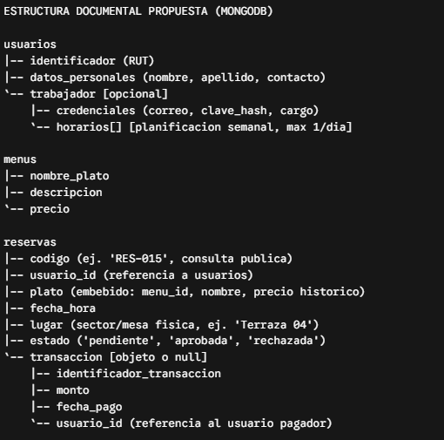
Figura 18. Estructura documental propuesta.

Consideraciones del traspaso
Durante la migración se deben conservar los datos y mantener la correspondencia entre los identificadores originales y los nuevos documentos, vinculando los identificadores relacionales con los identificadores nativos (_id / ObjectId) de MongoDB. La aplicación y la base de datos se coordinan para verificar que las referencias existan, impedir horarios repetidos para un trabajador en un mismo día y evitar más de una transacción por reserva.
Asimismo, el sistema valida la disponibilidad física de las mesas en tiempo real antes de registrar cualquier solicitud, consultando por fecha, bloque horario y sector (lugar) para impedir sobreventas y solapamientos en un mismo espacio. Por su parte, la inclusión del código de reserva permite al cliente consultar de forma ágil y pública el estado de su solicitud junto con su número de identificación.
La propuesta agrupa la información que se consulta conjuntamente (como turnos laborales dentro del trabajador, el sector asignado en lugar y el pago simulado dentro de la reserva) y mantiene separados los datos que pueden crecer de manera independiente o ilimitada, como las reservas respecto al usuario. De esta forma, el traspaso responde al funcionamiento operativo del restaurante Álamos y no se limita a reproducir las tablas anteriores en formato documental.
4.4 Documentos JSON del modelo documental en MongoDB
El modelo propuesto para el restaurante Álamos se organiza en tres colecciones: usuarios, menus y reservas. Los siguientes ejemplos muestran cómo se conserva la información del modelo relacional mediante documentos independientes, objetos embebidos, arreglos y referencias.
Los documentos se presentan en formato Extended JSON: "$oid" representa identificadores de MongoDB y "$date" representa fechas. Los datos utilizados son ficticios y los montos se expresan como números enteros en pesos chilenos.
Colección usuarios
Esta colección almacena los datos personales de los usuarios. Cuando el usuario corresponde a un trabajador, incorpora un objeto trabajador con su información laboral y un arreglo horarios con su planificación semanal vigente.

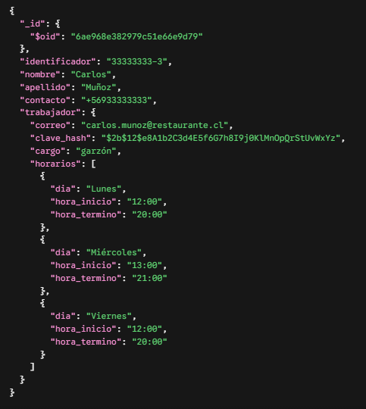
Figura 19. Documento de usuario con perfil de trabajador y horarios semanales.
Los datos de las antiguas tablas Usuario, Trabajador y Horario se reúnen en un mismo documento porque se consultan conjuntamente. El arreglo contiene únicamente la planificación semanal vigente, con un máximo de un turno por día. Las horas se representan en formato HH:MM, ya que corresponden a turnos semanales y no a una fecha específica.
El campo clave_hash representa una credencial protegida. Su contenido es un marcador ilustrativo y deberá reemplazarse por un hash generado por el mecanismo de autenticación durante la implementación.

Consulta principal que resuelve:
Consultar los datos personales, laborales y horarios semanales de un trabajador desde un mismo documento.
Los clientes se almacenan en la misma colección, pero no incluyen el objeto trabajador. El siguiente documento corresponde al usuario referenciado en la reserva presentada más adelante.
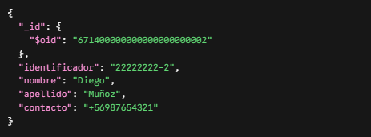
Figura 20. Documento de usuario cliente.
El campo identificador conserva el identificador del usuario del sistema anterior, mientras que _id se utiliza para las referencias entre documentos.
Colección menus
Esta colección mantiene el catálogo del restaurante. Cada documento representa un plato con su nombre, descripción y precio actual.
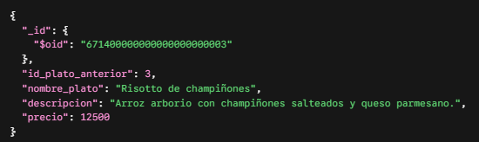
Figura 21. Documento de la colección menus.

El campo _id permite identificar el plato independientemente de su nombre. El precio corresponde al valor actual del catálogo y puede modificarse sin alterar los precios históricos guardados en las reservas.

Consulta principal que resuelve:
- Consultar el catálogo del restaurante y filtrar los platos por precio.
Colección reservas Esta colección almacena cada reserva como un documento independiente. Incluye el código de reserva para seguimiento público (codigo), una referencia al usuario (usuario_id), una referencia al plato junto con una copia histórica de su nombre y precio, y la asignación del sector o mesa física en el atributo lugar. La transacción simulada se incorpora como un objeto opcional dentro de la reserva, permitiendo registrar el pago sin generar dependencias circulares ni requerir colecciones adicionales.

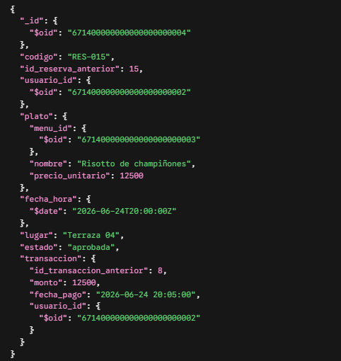
Figura 22. Documento de reserva con referencias y transacción embebida.

El campo usuario_id referencia al cliente Diego Muñoz y plato.menu_id referencia al plato del catálogo. El nombre y el precio del plato se conservan como información histórica embebida, por lo que no cambian automáticamente al actualizar el catálogo del menú. El campo fecha_hora almacena la fecha y hora de la reserva expresadas en formato UTC.
El campo codigo corresponde al identificador alfanumérico visible (ej. "RES-015"), el cual permite al cliente consultar de manera pública el estado de su reserva desde la interfaz web. Por su parte, el atributo lugar absorbe la asignación física de la mesa (ej. "Terraza 04"), permitiendo comprobar la disponibilidad en tiempo real y conservando la trazabilidad de la ubicación sin recurrir a colecciones adicionales.
El objeto transaccion contiene el identificador de la operación, el monto, la fecha de pago y la referencia al usuario pagador. Al estar embebido directamente en la reserva, se modela la relación 1:0..1 sin incurrir en dependencias circulares. Cuando todavía no se registra un pago simulado, el valor de transaccion permanece en null.
Los campos id_reserva_anterior e id_transaccion_anterior mantienen la trazabilidad de los identificadores migrados desde el modelo relacional previo, pudiendo omitirse en los nuevos registros generados de forma nativa.
Consultas principales que resuelve:
- Consultar las reservas de un usuario por estado y rango de fechas.
- Consultar el estado y pago de una reserva pública mediante su código único y RUT del cliente.
- Validar la disponibilidad de mesas por fecha, hora y sector antes de confirmar la solicitud.
- Listar reservas por fecha y estado desde el panel de administración.

Correspondencia con el modelo relacional
Tabla original | Destino en MongoDB | Motivo principal
Usuario | Colección usuarios. | Mantener los datos personales de cada usuario (cliente o personal).
Trabajador | Objeto trabajador dentro del usuario. | Consultar conjuntamente los datos personales y laborales del personal en un solo documento.
Horario | Arreglo trabajador.horarios. | Consultar la planificación semanal vigente del trabajador (máximo un turno diario).
Mesa | Campo embebido lugar en reservas. | Almacenar directamente el sector físico asignado (ej. "Terraza 04") optimizando la lectura y validación sin requerir colecciones separadas.
Menu | Colección menus. | Administrar el catálogo de platos de forma independiente a las reservas.
Reserva | Colección reservas. | Mantener el historial de reservas desacoplado del usuario, evitando crecimiento desmedido del documento.
Transacción | Objeto transacción dentro de la reserva. | Consultar el pago simulado directamente con la reserva (relación 1:0..1 sin dependencias circulares).

4.5 Conversión de consultas SQL hacia NoSQL y Definición de Índices
Para completar la transición desde el paradigma relacional hacia MongoDB, se transforman las consultas SQL primarias en operaciones del motor documental, incorporando la definición de índices para asegurar la disponibilidad física de las mesas y la concurrencia en tiempo real.
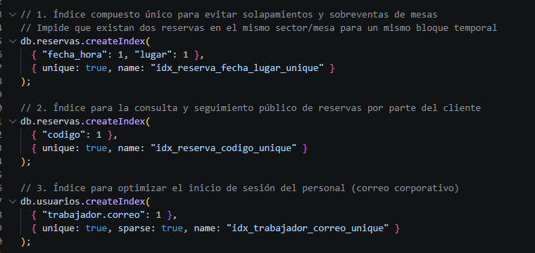
Figura 23. Creación de índices en MongoDB

Equivalencias de consultas clave (SQL vs MongoDB)
Consulta 1: Validación de disponibilidad de una mesa en una fecha y bloque horario
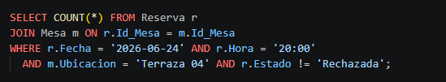
Figura 24. SQL consulta
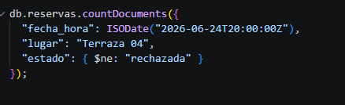
Figura 25. MongoDB consulta

Consulta 2: Consulta pública de estado de reserva mediante código y RUT del cliente

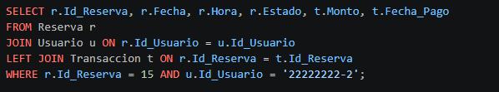
Figura 26. SQL consulta
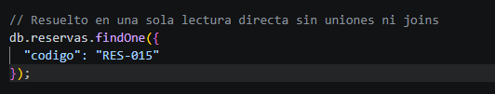
Figura 27. MongoDB consulta

Consulta 3: Planificación semanal de un trabajador
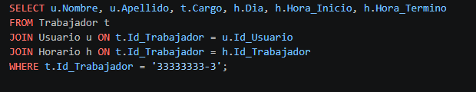
Figura 28. SQL consulta
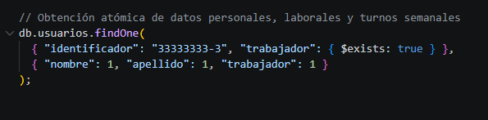
Figura 27. MongoDB consulta

